………………….. ORTA OKULU 5.SINIFLAR FEN BİLİMLERİ DERSİ 2. ÖNEM 1. YAZILI SORULARIDIR.
AD-SOYAD: NO: ALDIĞI PUAN:

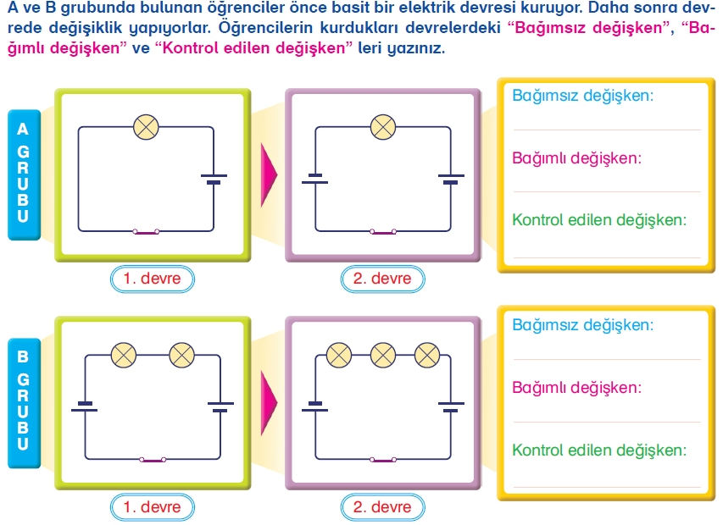
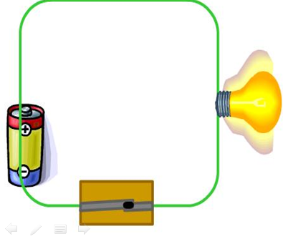B) Aşağıdaki basit elektirik devresin şematik çizimini yapınız.(10X2=20P)
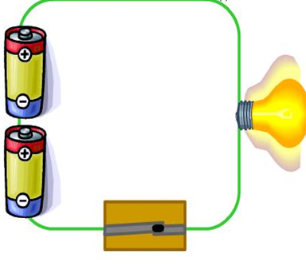

C) Aşağıdaki tümcelerden doğru olanların başına (D), yanlış olanlara(Y) koyun.(8x1=8P)

1.( )Yoğunluk, bir maddenin hacminin kütlesine bölümü ile bulunur.
2.( )Hava direnci, su direncine göre daha az olur.
3.( )Rüzgar, temas gerektiren bir kuvvettir.
4.( )Buharlaşma sırasında madde ısı alır.
5.( )Pürüzlü yüzeylerde cisimler, daha az sürtünür.
6.( )İçinden elektrik akımı geçen bir devre kapalı devredir.
7.( )Televizyonun açıp kapama düğmesi, devrenin anahtarıdır.
8.( ) Isı, termometre İle ölçülür.

D.Aşağıdaki çoktan seçmeli soruları yanıtlayınız.(15X4=60P)
1. Güneşin ve Ay’ın gökyüzünde hemen hemen aynı büyüklükte görünmesinin nedeni aşağıdakilerden hangisidir?
- Güneş ve Ay’ın aynı büyüklükte olması.
- Güneş ve Ay’ın Dünya’ya aynı uzaklıkta olması.
- Güneş’in Ay’a göre daha büyük olması
- Güneş’in Dünya’ya Ay’dan daha uzak olması

2. Aşağıda verilen seçeneklerden hangisi Dünya, Güneş ve Ay’ın büyüklük sıralamasını büyükten küçüğe doğru bir şekilde vermiştir.

A) Güneş – Dünya - Ay B) Güneş - Ay - Dünya
C) Dünya – Ay – Güneş D) Dünya - Güneş – Ay
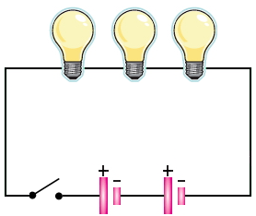
3.Yanda verilen devreye göre;
I- Üç tane ampul vardır.
II- Bir tane pil vardır.
III- İki tane anahtar vardır.

Yukarıda verilen ifadelerden hangisi ya da hangileri doğrudur?
A)Yalnız I B)I ve II
C)II ve III D)Yalnız III
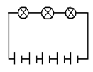

3 ve 4. Soruları yukarıdaki devreye göre çözünüz.

3.Devredeki III numaralı ampulü çıkardığımızda aşağıdaki durumlardan hangisi gerçekleşmez?
A) I. Ampulün parlaklığı artar.
B) Piller daha uzun süre kullanılır.
C)Ampullerin parlaklığı azalır.
D) II. Ampulün parlaklığı artar.
4.Devreden 2pil çıkardığımızda aşağıdaki durumlardan hangisi gerçekleşir?
A)Ampüllerin parlaklığı değişmez
B)Ampuller daha parlak yanar
C)Devre çalışmaz
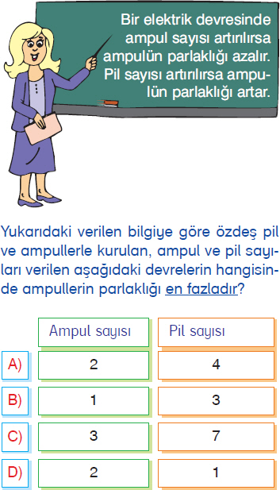D)Ampullerin parlaklığı azalır.
5.

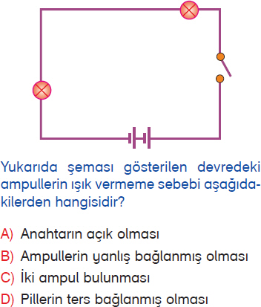6.

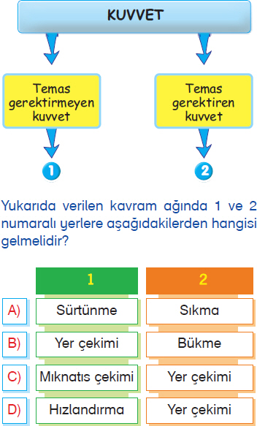
7.

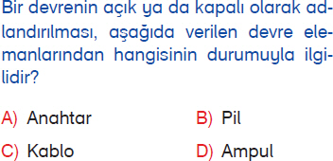8.

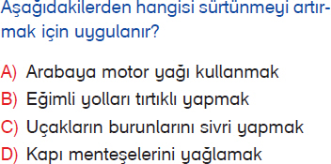9.

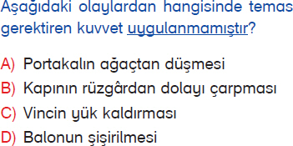10.

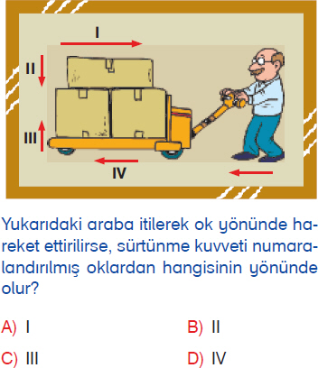
11.

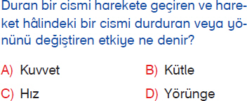12.

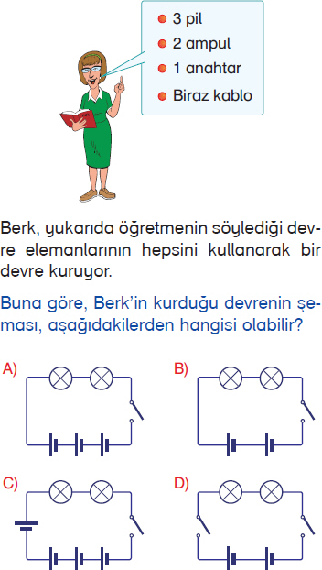13.

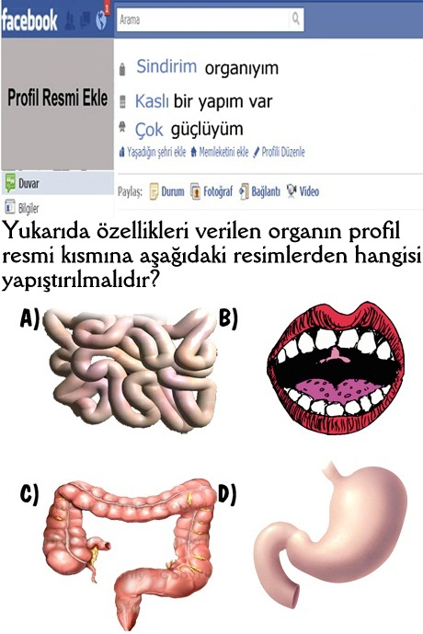14.

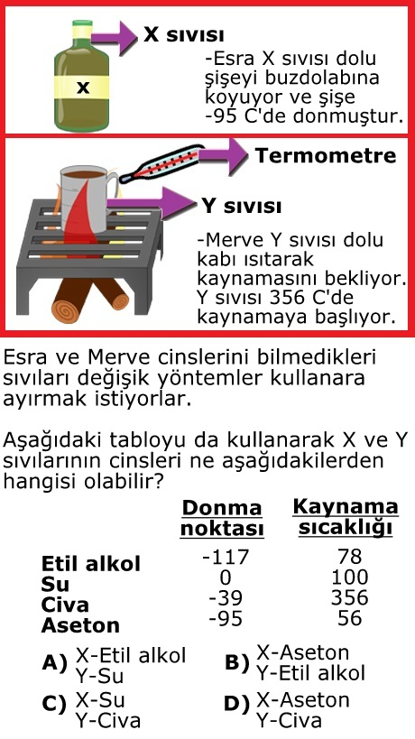
15.

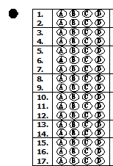

BAŞARILAR DİLERİM.

Not: Süreniz 40dakikadır.

………….
FEN BİLİMLERİ ÖĞRETMENİ

